Liebe Eltern, liebe Familie, liebe Spender, liebe Freunde, liebe Bekannte, liebe Kollegen, lieber ICJA. Diese Auflistung könnte ich jetzt noch ewig so weite führen, aber damit ich nun auch wirklich keinen vergesse benutze ich einfach die allumfassende Bezeichnung „liebe Daheimgebliebene“.
8 Monate…
Es ist nun schon knappe 8 Monate her, dass ich das schöne und zu diesem Zeitpunkt im tiefen Winter versunkene Deutschland in Richtung Südafrika verlassen habe. Bei denjenigen die seit dem nichts von mir gehört haben möchte ich mich gleich zu Beginn hiermit tausendfach entschuldigen. Aber wenn man sich erst einmal dazu entschlossen hat in ein unbekanntes fernes Land zu gehen, dann gibt es so viel Neues zu entdecken und zu erfahren dass einem manchmal leider weniger Zeit bleibt sich um seine Heimat zu kümmern als einem lieb ist. Jetzt werdet ihr euch wahrscheinlich denken „Hallo? 8 Monate und keine Nachricht?“ Tja, so ist das manchmal.
Ich habe dazu folgende Theorie aufgestellt: In den ersten Wochen und Monaten ist man so sehr von den neuen Eindrücken überwältigt, dass man, auch wenn es fast schon böse klingt, gar nicht so viel an Zuhause denkt. Nach ca. 2 Monaten kommt die Phase in der man realisiert, dass man sich ja schon lange nicht mehr gemeldet hat aber gleichzeitig es auch noch einfach so viele andere tolle Dinge zu tun gibt (es gibt hier übrigens eigentlich immer andere tolle Dinge zu tun, als sich in sein Zimmer vor den Computer zu hocken). Zwei weitere Monate später ist es einem langsam schon peinlich und denkt sich, dass es sich jetzt sowieso nicht mehr lohnen wird. Die meisten haben einen ja bestimmt schon vergessen. Dann gelangt man in die „Jetzt-Erst-Recht“-Phase die aber von dem „Das-Kommt-Aber-Bestimmt-Komisch-Sich-Nach-Sechs-Monaten-Zu-Melden“-Gefühl begleitet und übertrumpft wird.
Kleiner Afrikaans-Trainer: Goeiemôre – Guten Morgen Welkom hier by my – Willkommen hier bei mir
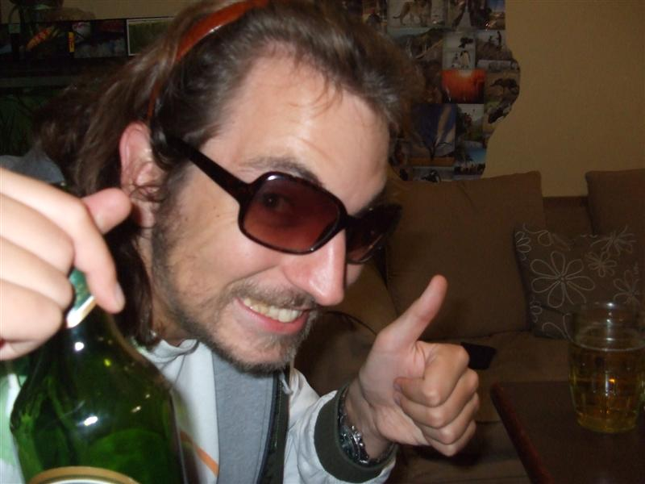
„Hallo Heimat“
Und somit dauerte es dann noch mittlerweile bis Ende August bis man sich eines sonnigen Freitag Mittags sein Laptop schnappt und ein Word-Dokument mit dem Namen „es ist soweit.doc“ erstellt. Später wird dies bestimmt einmal als die Schrötersche-Schreibblockaden-Theorie zitiert.

Alles von Anfang
ICJA-Seminar
Auch wenn manche oder viele von euch schon so einiges von mir gehört haben, mache ich mit dieser Rundmail noch mal eine Rundumschlag um alle auf den selben Stand zu bringen - vorausgesetzt ihr lest diese „kurze“ Nachricht komplett. Also nun noch mal zurückgespult an den Anfang.
Am 04. Januar 2009 fing für mich mein Abenteuer an und bin mit meinen Eltern nach Berlin, naja in die Nähe von Berlin, besser gesagt in den tiefsten Osten gefahren. Dort sollte mein 10-tägiges Vorbereitungsseminar vom ICJA stattfinden.
Auf der Fahrt fing es dann fürchterlich an zu schneien und daraus entwickelte sich einer der tiefsten Winter seit langem für die Bundesrepublik. Ich persönlich konnte diesen aber leider oder zum Glück oder wie auch immer man das in diesem Fall nennen will nur noch bis zum 14. Januar miterleben. Das Seminar an sich war super spaßig und vom ICJA ziemlich gut durchorganisiert. Insgesamt waren wir eine Gruppe von ca. 30 Freiwilligen die in den ersten 5 Tagen parallel noch von 13 Wiederkehrern, die das Programm ein Jahr vor mir durchlaufen haben, unterstützt wurden. Es gab also viele Möglichkeiten sich über Ängste, Erwartungen, und Motivationsgründe auszutauschen. Dass das abends gemütlich bei einer Flasche Berliner Pilsener besser klappte als in der „steifen“ Diskussionsrunde brauche ich hoffentlich nicht wirklich erwähnen. Es war auf jeden Fall wunderbar vor seiner Ausreise auf jede Menge andere Freiwillige zu stoßen und mit ihnen noch ein paar Tage verbringen zu können. Wer noch mehr vom Seminar lesen möchte klickt bitte auf folgendes hier.
Flug & Anreise
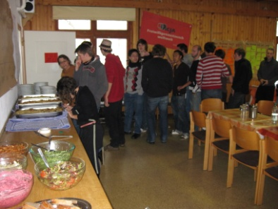
Der Flug von Berlin über London nach Kapstadt am 14. Januar war mindestens so nervenaufreibend wie die Tatsache an sich, dass ich das nächste Jahr fern von Zuhause verbringen werde.
Seminar: Essenszeit
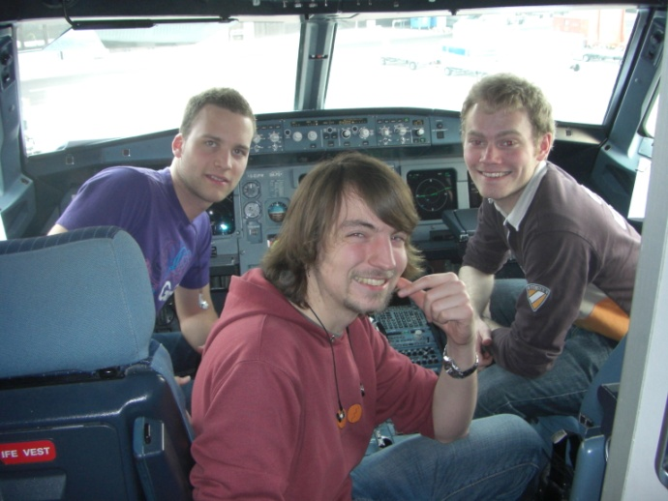 Im Cockpit: Joachim, Philip, Ich
Aber trotz Busunfalls in Berlin und einem 4 Stunden verspäteten Abflug, dank Nebel über London (welch ein Zufall), sind Joachim, Philip und Ich Donnerstag Morgen um 6 Uhr gut in Kapstadt gelandet und wurden von 25°C warmen Sonnenstrahlen, einer leichten Brise und einem fabelhaften Blick auf den Tafelberg empfangen. Ich möchte kurz nochmal daran erinnern dass wir aus dem verschneiten Deutschland kamen. Mehr zum Flug!!!

Da fällt mir grade auf, ich habe Joachim und Philip noch gar nicht vorgestellt. Die beiden sind genauso verrückt wie ich und haben sich entschieden ihren Zivildienst im Ausland zu machen und hatten das Glück von ICJA auserwählt worden zu sein. Joachim ist 21 kommt aus Frankfurt und nennt sich selbst lieber „Jojo“. Das lehne ich aber aus sprachlich ästhetischen Gründen grundsätzlich ab. Philip ist seit Ende Januar nun auch 21 und kommt aus Bocholt was direkt an der Niederländischen Grenze liegt. Witziger weise hatten wir uns alle als Erstwunsch auf Neuseeland beworben und Südafrika nur als Zweitwahl auf unseren Bewerbungsbogen ausgefüllt. Im Endeffekt trauere ich aber Neuseeland kein bisschen hinterher, denn menschlich, kulturell und landschaftlich ist Südafrika meiner Meinung (und der Meinung diverser Reiseführer) kaum zu überbieten. Mit den beiden Jungs habe ich die letzten sieben Monate auf jeden Fall ziemlich viel unternommen also nicht wundern wenn diese Namen häufiger auftreten. Es werden bestimmt auch noch diverse anderen Namen genannt werden, da ich nicht jeden den ich hier mittlerweile kennengelernt habe einzeln vorstellen kann, am besten einfach so hinnehmen.

Nach der Ankunft in Kapstadt wurden wir von Kimmy zu unserer Unterkunft für die ersten zwei Tage gefahren. Diese war das Simon’s Town Backpackers auf der Kap-Halbinsel. Während der Fahrt gab es auch schon gleich den ersten Schockmoment für mich. „Ahhhh, wo fahren wir denn lang?? Kimmy!! Falsche Straßenseite!!“ Während der Fahrt hatte ich mindestens zehnmal das Gefühl das wir gleich mit dem entgegenkommenden Lastwagen in einen Unfall verwickelt werden. Im Endeffekt ist natürlich nichts passiert und ich musste mich einfach damit abfinden, dass hier in Südafrika die Autos auf der falschen ähhh pardon linken Straßenseite fahren. Ich brauchte aber noch mindestens die nächsten 2-3 Wochen bis ich mich damit wirklich arrangieren konnte. Mittlerweile ist das natürlich kein Problem mehr, aber ich mache mir durchaus Sorgen wie das im Januar werden wird, wenn ich wieder in Deutschland die Straßen erobern werde.
Hoeveel kos die kamer per nag? – Wie viel kostet das Zimmer pro Nacht?
Beim Backpackers angekommen waren wir vom Flug noch ziemlich K.O. aber unsere Organisation vor Ort – das „Volunteer Centre“ (ICV) – vertreten durch Chantél Daniels die auch das ganze Jahr über unsere Ansprechpartnerin ist, hatte den Tag natürlich mit lauter Aktivitäten wie z.B. Besuch eines Townships und einem kleinen Afrikaanskurs vollgepackt. Abends waren wir dann in einem kleinen Fischerdorf namens Fishhoek lecker essen um den nächsten Tag dann von Chantél zum unserem Projekt gebracht zu werden, dem „Durbanville Children’s Home“.

Durbanville (Children’s Home)
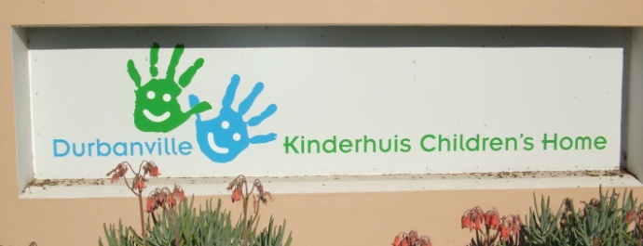Durbanville ist ein nettes kleines Städtchen, das ca. 25km nordöstlich von Kapstadt entfernt direkt an der N1 liegt. Überwiegend durch wohlhabende Weiße bewohnt, ist es wohl eine der sichereren Gegenden in Südafrika. Obwohl man überall in Südafrika jede Situation immer mit einer gesunden Portion Menschenverstand begegnen sollte. Mir ist aber bisher in dem Land mit der höchsten Kriminalitätsrate zum Glück noch nichts passiert.
Ek will graag Afrikaans leer praat – Ich möchte gern Afrikaans lernen
Im Durbanville Children’s Home leben derzeit ca. 144 Kinder (so genau weis das glaube ich niemand, das ist zumindest die Zahl die in den offiziellen Broschüren benutzt wird) in 12 Doppelhaushälften und in zwei weiteren Einfamilienhäusern 15 Autominuten von der eigentlichen Anlage entfernt. Einige der Kinder sind missbraucht oder vergewaltigt worden, einige sind oder waren Alkohol- und/oder Drogenabhängig, einige haben keine Eltern mehr. Die Einrichtung sollte jedoch nicht mit einem Waisenhaus verglichen werden. Das Hauptziel ist es, den Kindern bis zu ihrem Schulabschluss eine sichere und neutrale Lebensumgebung zu gewährleisten.
Neben durchschnittlich 20 Volontären aus aller Welt (viele aus Deutschland, aber auch aus Italien, Österreich, Amerika etc.) arbeiten hier 25 Childcareworker (Kinderbetreuer) und 30 weitere Angestellten (Büro-, Reinigungs- und Kochpersonal). Im Kinderhaus wird hauptsächlich Afrikaans gesprochen, aber das Personal und auch die Kinder sprechen ein gutes Englisch. Sprachlich ist es hier also wirklich kein Problem und mit der Zeit habe ich mir sogar ein paar Wörter Afrikaans angeeignet. Obwohl ich zugeben muss, dass Afrikaans wirklich keine schöne Sprache ist. Ich nenne es immer gerne „die beste Sprache um zu schimpfen“.
Die Südafrikaner können dann immer nur nett lächeln wenn ich sie darauf anspreche, wahrscheinlich denken sie da genauso. Bei der Aussprache gibt es zwischen Colourds und Weißen die hauptsächlich Afrikaans sprechen jedoch, zumindest für mich, große Unterschiede. Ungefähr so wie zwischen einem Nostalgie-Sachsen und einem Ur-Bayer. Da klingt das ja auch beides nicht nach Deutsch ;)
Arbeiten im Kinderheim
Die Arbeit im Kinderheim ist in mehrere Schichten eingeteilt, da die Kinder ja sowohl tagsüber als auch nachts versorgt und betreut werden müssen. Die Schichten unterscheiden sich hier in Day- und Nightshift sowie in Short- und Longweek. Entschuldigt bitte die englischen Begriffe aber auf Deutsch würde es sich einfach blöd anhören. In der Shortweek arbeitet man nur Mittwoch und Donnerstag und hat somit die restlichen Tage komplett frei. Die Longweek läuft „überraschenderweise“ genau entgegengesetzt, d.h. auf zwei Wochen hochgerechnet arbeitet man durchschnittlich 3,5 Tage pro Woche. Geradeso aushaltbar als Volontär ;) Für die Einteilung in die entsprechenden Schichten gibt es extra eine Volunteer-Managerin. Yvonne ist eine engagierte Mittdreißigerin die ihren Job aber manchmal einen Stück zu ernst nimmt und deshalb in regelmäßigen Abständen doch durchaus überfordert scheint. Aber immerhin gibt es für die Volontäre einen direkt Ansprechpartner der sich üblicherweise auch um alle Probleme und Anliegen kümmert.

Die ersten drei Monate habe ich in der Nachtschicht von 19 Uhr abends – 7 Uhr morgens gearbeitet. In der Regel wird jeder neue Volontäre für einen gewissen Zeitraum erst mal in die Nachtschicht gesteckt, damit er das Children’s Home besser kennenlernen kann. In der Nightshift gehörte es u.a. zu meinen Aufgaben die Kinder abends ins Bett zu bringen (natürlich mit Geschichte vorlesen), einzelne Kinder nachts aufgrund von z. B. Medikamenteneinnahme oder einem Toilettengang zu wecken, zu gewährleisten im Notfall da zu sein (der aber nie eingetreten ist) und morgens um sechs Uhr die Kinder aus dem Bett zu trommeln, das Frühstück vorzubereiten und die Kinder dann schulfertig vor die Tür zu begleiten, wo sie dann von den jeweiligen Fahrern zum Transport in die 30 umliegenden Schulen aufgesammelt werden. Wenn es eine ruhige Nacht ohne besondere Zwischenfälle war, dann konnten wir uns auch mal das ein oder andere Nickerchen erlauben oder die Nightshift-Volontäre haben sich gegenseitig besucht und bekocht. Da man ja in der Nachtschicht nicht nur blöd Däumchen drehen will und das südafrikanische Fernsehen auf Dauer wirklich nicht unterhaltend ist, haben sich die Volontäre zur umsatzstärksten Zielgruppe der hiesigen Videothek entwickelt. Ich habe glaube ich habe innerhalb von sechs Monaten noch nie so viele Filme gesehen und dabei gehe ich hier nicht wie in Deutschland 1-2 mal die Woche ins geliebte Cinemaxx. Abgesehen von einem kleinen Zwischenfall (Handy- und Bargelddiebstahl… immer diese Kinder) verlief meine Arbeit in der Nachtschicht relativ unspektakulär. Dank der günstigen Schichteinteilung blieb so auf jeden Fall genügend Zeit für die freizeitliche Gestaltung und Ausflüge zum Strand oder anderen schönen Ort in Kapstadt und Umgebung.
Ek het my arm gebreek – Ich habe mir den Arm gebrochen Mag ek foto‘s neem? – Darf ich Fotos machen?
Ende April war es dann endlich soweit: der Wechsel in die Dayshift. Obwohl nein, ich muss zugeben, ich habe auch schon im März ein Wochenende Probe-Dayshift gearbeitet. Die Dayshift ist nicht schon allein deshalb viel interessanter weil man die Kinder auch mal außerhalb ihrer Betten aktiv und rumtobend erlebt sondern auch weil es viel mehr Einsatzmöglichkeiten gibt. Die normale Dayshift spielt sich hierbei wieder größtenteils in den Häusern ab. In denen man sich dienstags, mittwochs und am Wochenende mit oder ohne Hilfe der Childcareworker um die Kinder kümmert. Hierbei inbegriffen: Essen aufwärmen, Hausaufgaben helfen, Pausenclown. Die meisten Kinder kommen so zwischen 13 und 14 Uhr nach Hause. 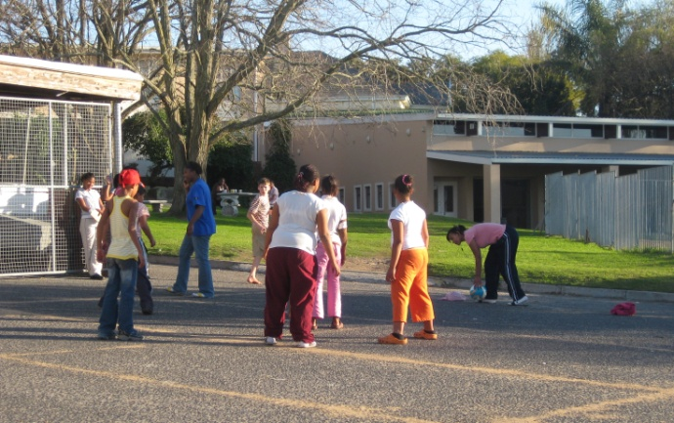
Outside-Time: Kinder am Spielen
Ab 15 Uhr ist dann für knappe drei Stunden „Outside-Time“ angesagt. D.h. die Kinder dürfen wieder raus und auf dem Gelände mit Spielplatz, improvisierten Fußballfeld und kleinem Regenwasserkanal die anliegenden Nachbarn zur Verzweiflung treiben. Eines der angrenzenden Häuser steht seit Januar zum Verkauf und es scheint nicht so als wenn sich das in absehbarer Zeit ändern wird. Dabei sind die Kinder doch gar nicht soooooo laut ;) Montags und donnerstags hat man die Kids entweder im Computerraum bei Google-Recherchen unterstützt, in der Library ausgeholfen oder andere kleine Arbeiten für die Staff-Member erledigt. Das spannendste an der Dayshift sind jedoch die Fahrerjobs. Hierbei fahren die Volontäre die Kinder zur Schule, zum Arzt bzw. ins Krankenhaus, holen in den umliegenden Supermärkten Donations (Spenden = Lebensmittel die sonst weggeworfen werden würden) oder ist persönlicher Volontär für die beiden externen Häuser ein paar Kilometer von der Anlage entfernt. Ich hatte das Glück seit Mitte Mai letztere Aufgabe wahrnehmen zu dürfen. Im dem sogenannten Satellite House leben vier Mädchen und sechs Jungen im Alter von 6 - 19 Jahren wie in einer Familie zusammen mit einer Köchin und einer Childcareworkerin (Katy). Katy ist super witzig und genau auf meinem Humorlevel und auch mit den Kids habe ich mich von Anfang an sehr gut verstanden. 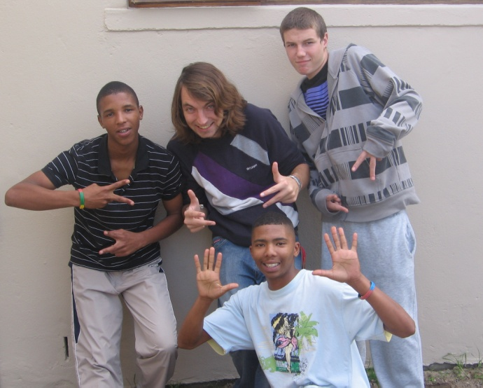
Sat.House: Jackie, Jamie, Charl & Ich
Als Fahrer arbeitet man von Montag bis Freitag, also mehr als normal, aber dafür wenigstens regelmäßig und am Wochenende hatte ich (fast) immer frei. Bei Regen hat mein Arbeitstag bereits um 6:30 Uhr angefangen, da ich dann die jüngeren Kinder zur Schule fahren musste. Normalerweise konnte ich ausschlafen und habe von 11 Uhr bis 18 Uhr gearbeitet. Donations holen und Essen transportieren, die Kids von der Schule abholen, mich um die Kommunikation mit dem Hauptoffice im eigentlichen Children’s Home kümmern und Katy auch mit ihren eigenen Büroarbeiten unterstützen. Neben der ganzen Fahrerei war natürlich auch noch genügend Zeit da um den Kids beim Hausaufgabieren zu helfen und mit den Jungs das ein oder andere Fußballmatch im Garten auszutragen. Als Volontär im Satellite House oder auch als „Katys persönlicher Sklave“ wie man scherzeshalber unter den Volontären gern gesagt hat, gab es die Möglichkeit, Dinge zu erleben die einem sonst als „normaler“ Volontär verwehrt geblieben wären. So hatte ich z.B. das Glück an einem Seminar der „National Association of Childcareworkes“ (NACCW) teilzunehmen dass das Thema „Basiswissen über Kinder und Jugendarbeit“ hatte. Katy hat insgesamt gute Kontakte in alle Richtungen und so kam es, dass die Kinder plus Betreuer von einem Ehepaar aus Kraaifontein zu einem 4-tägigen Wochenendurlaub in deren Ferienhaus 50km östlich von Kapstadt in Gordon’s Bay eingeladen wurden. Mein Glück das man für all solche Aktivitäten einen Fahrer benötigt. Die Arbeit hier hat mir insgesamt am meisten Spaß gemacht und ich denke gerne an die Zeit zurück.
Druk net hier – Drücken Sie einfach hier spinasie – Spinat slagroom – Schlagsahne tafel - Tisch

Leben im Kinderheim
Um es schon gleich vorweg zunehmen, ich vage zu behaupten, dass man sich das Leben im Durbanville Children’s Home nur schwer vorstellen kann, wenn man nicht selbst dort einige Zeit gelebt hat. Ich werde dennoch versuchen es so gut wie möglich zu beschreiben. Für die Kinder ist es wie bei einem niemals endenden Ferienlager. Für die Volontäre ist es eine riesen WG mit ständig wechselnden Mitbewohnern und der Arbeit als direkten Nachbarn.
Für die übrigen Staff-Member ist es glaube ich einfach nur ein großes aber überschaubares und organisiertes Chaos was ihnen jeden Tag vom neuen dargeboten wird.
Wie schon weiter oben beschrieben ist das DCH in mehrere Wohneinheiten (Häuser) aufgeteilt. Als Volontär lebt man entweder direkt mit den Kids in einem Haus zusammen, in der zum Wohnraum umfunktionierten "Washkammer" bzw. in einem Zimmer zwischen Küche und Wohnzimmer oder in einer der zwei extra für die Volontäre abgetrennten Wohnbereiche (Flat 2 & Annex). Ich habe die sieben Monate in Haus 11 zusammen mit zehn Kindern, einer Childcareworkerin (Bernadette) und 2 bzw. anfangs 3 anderen Volontären gelebt.
Aufgrund von Platzmangel habe ich die ersten 6 Wochen zusammen mit Joachim und Philip in einem Zimmer verbracht. Von Wand zu Wand standen in dem kleinen Raum drei Betten neben einander, das sah dann aus wie eine große Liegewiese. Es war grad noch genug Platz um die Koffer geschickt im Raum zu verteilen, sodass man wenigstens die Zimmertür und eine der drei Schranktüren öffnen konnte. Da ich von vorneherein keine großen Erwartungen, nein ich nenne es besser Vorstellungen hatte, hat man sich erst einmal mit dieser unbequemen Situation abgefunden.
Nachdem dann Alex Ende Februar aus der Washkammer ausgezogen ist, aufgrund von Rückkehr nach Deutschland, ist Philip in diese eingezogen.
Für zwei Leute war das Zimmer ausreichend groß und wir konnten auch endlich Schrank und Kommode in vollen Zügen nutzen. Da nun auch die Koffer ausgepackt und verstaut waren, würde ich fast von einem vollwertigen Zimmer sprechen, wir hatten sogar einen Spiegel.
Wenn nicht grad Ferien waren, waren die Kinder unter der Woche ab 6 Uhr wach. Da mein Schlafgemach direkt neben dem Hauptaufenthaltsort der Kinder zwischen 6 und 8 Uhr lag - dem Ort der Frühstücksaufnahme und morgendlicher Raufereien - brauchte ich an die Anschaffung eines Weckers gar nicht erst denken. Mit der Zeit habe ich mich jedoch ganz gut an das Geschrei von Bernadette und den Lärm tobender Halbwüchsiger gewöhnt und vermisse es jetzt sogar manchmal schon ein wenig.
Ek is honger – Ich habe Hunger wors – Bratwurst Hoe is die weer vandag? – Wie ist das Wetter heute?
Mit den Kids lebte es sich ansonsten ganz gut zusammen. Ich kann mich an keine großen Auseinandersetzungen erinnern die wir in unserem Haus gehabt haben könnten.
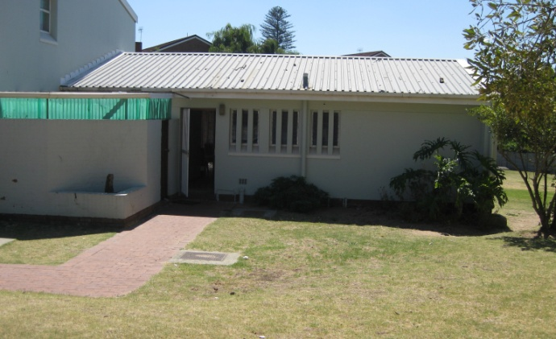
Annex Frontansicht, links daneben Haus 9
Im Annex (was übersetzt ganz langweilig einfach nur "Anbau" bedeutet, siehe Foto) gibt es neben 3 Schlafräumen mit jeweils 2 bzw. 3 Betten für die Volontäre ein überschaubares Wohnzimmer und eine oftmals überforderte und überfüllte Küche die von allen Volontären zu gleichen Teilen genutzt und unproportional dazu, jeweils von der Motivation des jeweiligen Volontärs abhängig, sauber gehalten wurde. In meinen 7 Monaten habe ich mindestens drei verschiedene Putzplansysteme erlebt, die aber ganz einfach daran scheitern, dass sich meistens grade mal die hälfte der Leute daran gehalten haben. Aber so ist das nun mal in einer WG mit durchschnittlich 20 Leuten und unterschiedlichen Ansprüchen an den Reinheitsgrad ;)
Falls man nicht grade zufällig arbeiten musste, hat man sich im eigenen oder wie in meinem Fall sehr häufig im Wohnzimmer des Annex aufgehalten. Dort sind in der Regel immer andere Volontäre anzutreffen mit denen man einfach nur nett quatschen, heiß diskutieren oder auch blutdrucktreibende Gesellschaftsspiele spielen konnte. Ich bin mittlerweile Meister in Phase 10, Ligretto, Uno, Monopoly, Kniffel und Scrabble. Wenn man jedoch genug gewürfelt, Karten gelegt und Wörter erfunden hatte, gab es auch noch immer die Möglichkeit mit der Playstation 2 von Callum, ein sehr fleißiger schottischer Volontär, Fifa zu spielen, was natürlich vor allem die männlichen Volontäre bevorzugt haben und bei den Damen auf weniger Begeisterung stieß.
Wenn das Wetter es gebot, was in den letzten beiden Monaten leider eher selten der Fall war, dann konnte man Nachmittags mit den fußballverrückten Jungs ganz real gegen den Ball kicken oder an seinen Frisbee-Skills feilen.
Über wirkliche Langeweile konnte ich mich nie wirklich beklagen. Für die Abendstunden hatte man sich entweder einen Film von einem anderen Volontär auf den Laptop gezogen oder ist in die nahgelegene Videothek die Straße runter und hat sich dort eine DVD ausgeliehen.
Eigentlich war alles was man zum unmittelbaren über- und erleben benötigte direkt nebenan. Zwei Internetcafes, vier Supermärkte, zwei Tankstellen, vier Fastfood-Restaurants, zwei Wäschereien, eine kleine Einkaufsmall, drei vernünftige Restaurants und das allerwichtigste eine halbwegs vernünftige Kneipe in weniger als 5 Fußminuten zu erreichen.
Man hätte aber auch überleben können ohne das Children's Home zu verlassen, da das Projekt eigentlich auch alle Grundbedürfnisse abgedeckt hat. So gab es für die Volontäre Milch, Toast (von den Südafrikaner schändlicher Weise Brot genannt), Butter, Marmelade und Oats umsonst. Auch von den Donations wurde ein Teil an die Volontäre abgegeben und so konnten sich z.B. die Fischfreunde von Zeit zu Zeit über Sushi freuen und andere über einen verpackten Greek Salad bzw. fertige Sandwiches. Auch die Wäsche wurde bis auf Unterwäsche, Socken und Geschirrhandtücher (wirre Kombination) gratis von der hauseigenen Laundry gewaschen. Nicht zu vergessen ist der WLAN-Internet-Hotspot, der zwar regelmäßig ausgefallen ist, aber den Volontären, die mit einem Laptop ausgestattet waren, die Möglichkeit gibt, gegen eine geringe Kreditenkartenabbuchung, online zu gehen. Ich muss dementsprechend zugeben, dass das Children's Home für die Volontäre sehr gut sorgt und mir spontan nichts zu bemängeln einfällt.
Olifant – Elefant op die platteland – auf dem Lande kloof – Schlucht woestyn - Wüste
Während meines Aufenthalts in Südafrika habe ich allein in diesem Projekt 76 Volontäre aus diversen Ländern kennengelernt, darunter u.a. Österreich, Schweiz, Italien, England, Holland, Schottland, Belgien, Dänemark, USA, Namibia und natürlich Südafrika.
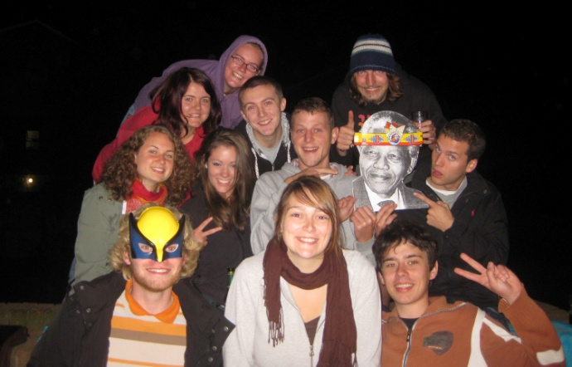
Gruppenfoto an Nelson Mandela's Geburtstag
Der größte Teil der Volontäre, ich würde von einer durchschnittlichen Quote von 75% sprechen, kommt jedoch aus Deutschland. Aus diesem Grund nenne ich das Children‘s Home auch immer gerne „Deutsches Dorf“.
Es ist ein wunderbares Gefühl so viele nette, motivierte und hochinteressante Menschen kennenzulernen und sich mit ihnen über die verschiedensten Dinge auszutauschen. Viel schwieriger ist es jedoch sich von diesen auch wieder zu verabschieden, was aber offensichtlich dazu gehört, denn schließlich darf man nie aus den Augen verlieren dass der Aufenthalt hier nur begrenzt ist und man irgendwann wieder in sein altes Leben zurückkehren muss. Das Verabschieden fällt besonders schwer bei den Leuten mit denen man hier eine wunderbare Zeit verbracht hat, aber das habe ich hier mit der Zeit gelernt und wenn man sich vor Augen hält, dass es nächstes Jahr ein wahrscheinliches Wiedersehen geben wird, kann man damit um einiges besser umgehen.
Insgesamt haben mir die letzten beiden Monate im Children’s Home am besten gefallen, auch wenn zu diesem Zeitpunkt schon viele vertraute Volontäre abgereist waren. Man konnte die Kinder einfach viel besser einschätzen, kannte sich in Durbanville und Umgebung viel besser aus und war selbst auch bekannt unter Staff-Membern und Kindern. Am Ende habe ich von den Kids sogar meinen eigenen Spitznamen verpasst bekommen, „Jesus“. Dies ist meinen mittlerweile ziemlich langen Haaren und dem sichtbaren Bartwuchs geschuldigt, bedingt dadurch, dass ich hier erst einmal beim Friseur war und der Griff zum Rasierer immer seltener wurde. Die teils streng gläubigen Childcareworker fanden dies aber zeitweise gar nicht witzig. Ich erinnere mich da gerne an eine Szene, in der die Kinder ermahnt wurden mich nicht mehr „Jesus“ zu nennen, da „es nur einen Jesus gebe“. Ich meinte daraufhin nur ganz charmant, da das in meiner Anwesenheit stattfand, dass ich doch wohl der einzige Jesus wäre. Die Kinder hatten ihren Spaß, Suzette war weniger begeistert und hat dann an dem Tag auch kein Wort mehr mit mir gesprochen.

Freizeitbeschäftigung
Der Punkt Freizeitbeschäftigung wurde schon ein wenig im Kinderheimleben angesprochen, ist aber dennoch um ein paar "Details" erweiterungsfähig.
Es gab natürlich auch Zeiten in denen man es im Children's Home einfach nicht mehr ausgehalten hat, aber um wirklich rauszukommen benötigt man, bei dem schlecht ausgebauten bis gar nicht vorhandenen öffentlichen Verkehrsnetz, ein Auto.
Problem erkannt, Lösung gefunden. Philip, Joachim und mir war relativ schnell klar, dass ein Auto unsere Flexibilität um ein vielfaches steigern würde. Mit (Internationalen-)Führerschein und ohne Angst vorm Linksverkehr haben wir uns Ende Januar auf die Suche nach einer preisgünstigen Autovermietung gemacht.
Auch über einen Autokauf hatten wir nachgedacht, aber im Endeffekt für zu riskant gehalten. Mit "Drive Africa" hatten wir relativ schnell eine sympathische und sogar deutschsprachige Firma gefunden. Hier haben wir uns dann für einen Mietkauf entschieden. Vertragsgegenstand war ein weißer VW Citi-Golf (Golf II) Bauhjahr 2004 inkl. Versicherung im Tausch gegen R43.000.
Ek sal dit glo – Das glaube ich dir Kak! – Scheiße! Jou dom ou! – Du Idiot! Gesondheit! – Prost!
Ausgestattet mit einem flotten Vehikel um allerlei Unternehmungen zu machen und die Umgebung zu erkunden, haben wir auch Bekanntschaft mit dem AA, dem südafrikanischen ADAC, gemacht. Denn leider hatten wir diverse Probleme mit dem Auto. Dazu gehörte der leere Kühlwassertank nachts mitten auf der Autobahn irgendwo in Südafrika, wie auch der absaufende Motor zur besten Rushhour. Sehr aufregend, aber im Nachhinein legt man solche Erinnerungen gerne unter dem Punkt "Lebenserfahrung" ab. (Mittlerweile hat Philip das Auto für sich alleine.)
Mit dem Auto ausgestattet, ist man dann gerne zu den in der nähe liegenden Stränden gefahren. Bis Ende April gab es für die Volontäre im Children's Home auch noch die Möglichkeit einen (sehr) alten Toyota Corolla gegen eine Gebühr von R3 pro Kilometer zu benutzen, so dass wir auch manchmal mit größeren Gruppen die oftmals menschenleeren aber traumhaft schönen Strände unsicher machen konnten.
Zum Feiern oder einfach auch nur zum gemütlichen Billard spielen, sind wir meistens ins Stones gegangen, dass keine 5 Fußminuten vom Children's Home entfernt liegt. So konnte man sich gerne auch mal ein Bier mehr gönnen und hat dennoch den Weg nach Hause in sein Bett gefunden. Eher selten hat es uns im Vergleich dazu nach Kapstadt gezogen, obwohl Longstreet oder das Observatory (Studentenviertel) auch seinen Reiz haben, fühlte man sich dort nicht immer so sicher.
Vor ein paar Wochen habe ich es endlich mal geschafft ein südafrikanisches Fußballspiel live im Stadion zu verfolgen, Ajax Cape Town gegen die Kaiser Chiefs aus Johannesburg.
Der absolute Wahnsinn was hier vor während und nach dem Spiel für eine Stimmung herrscht. Die wird vor allem durch die zu Hauf vorhandenen Vuvuzelas (Plastiktröten) hervorgebracht.
Wenn die Südafrikaner dieses Wort aussprechen, klingt es beinahe immer so wie "Uwe Seeler". Ich muss dann immer leicht schmunzeln und möchte mir lieber nicht vorstellen, welches Geräusch man erzeugen würde, wenn man den "Uwe Seeler" trötet. Auch wenn der südafrikanische Fußball ohne Taktik und Verstand gespielt wird, macht so ein Spiel im Stadion riesen Spaß. Alle Nationen die sich für die WM nächstes Jahr qualifizieren, können sich auf jeden Fall auf ein überwältigendes Stimmungsfest freuen.
Die Spiele der Fußballnationalmannschaft habe ich dank des Paulaner Biergartens in Kapstadt - ja den gibt es hier auch - und dem Deucom-Satelliten glücklicherweise nicht verpasst. So habe ich u.a. die Spiele gegen Norwegen oder Aserbaidschan gemütlich bei Weißbier und Laugenbrezel verfolgen können.
Das ist übrigens grade die Gelegenheit um folgenden Gedanken einzuwerfen: "Die Deutschen sind einfach überall und das nicht zu knapp!!! Obwohl ich davon auch Großteils profitiert habe, weis ich nicht ob ich das gut finden, einfach ertragen oder schockierend finden soll."
Um das jetzt hier wirklich nicht zu lang werden zu lassen, möchte ich noch ganz kurz ein weiteres Thema anschneiden: Urlaub! Für Urlaub war natürlich zwischen durch auch ein wenig Zeit. Anfang März hatte ich bereits einen Kurz-Trip mit vier anderen Volontärinen in die Zederberge (200km nördlich von Kapstadt) gemacht, um dann Mitte April mit Joachim, Marius (Kumpel von Joachim) und Katharina (Volontärin DCH) die ganze Süd-Ostküste von Kapstadt bis nach Durban und mitten durchs Land zurück zu fahren. Unglaublich was ich in dem Zeitraum von knappen 18 Tagen alles gesehen hab. U.a. waren wir am südlichsten Punkt Afrikas, keine 50m von einer 80-köpfigen Elefantenherde entfernt oder sind durch 40cm schmale Höhlensysteme geklettert. Am liebsten erinnere ich mich dabei jedoch an den zwei stündigen morgendlichen Spaziergang mit einem Geparden und natürlich dem gigantischen Bungysprung. Um genau zu sein der mit 216m welthöchste Bungysprung von einer Brücke. "Nur fliegen ist schöner", oder so ähnlich.
Gee my asseblief die sous aan – Reich mir bitte die Soße Ek is ’n touris – Ich bin Tourist In die haak – In Ordnung
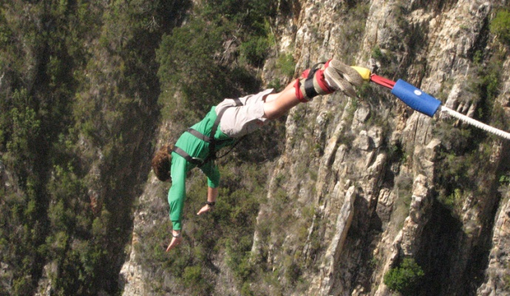
Bungysprung: Ab in die Tiefe...
Was ich aber auch festgestellt habe, ist die Tatsache, dass man mit den richtigen Leuten in einer Woche Zuhause mehr Spaß haben kann, als mit den falschen Leuten in 3 Wochen Urlaub. Aber auch hier sind dann wieder Punkte auf das Lebenserfahrungskonto geflossen.

Wer mehr Fotos als die paar innerhalb dieses Berichts sehen möchte, kann das entweder bei Studivz, wo ich mittlerweile bereits 15 Alben angelegt habe, oder bei Google-Picasa, mit einer etwas kleineren Auswahl, machen.

Südafrika
Im folgenden findet ihr ein paar Interessantheiten über, mit und von Südafrika und Kapstadt.
• „lekker“ ist Afrikaans und ist eines der (von mir) meist benutzten Universalwörter, denn es heißt nicht nur wie sich wahrscheinlich schon erahnen lässt „lecker“ sondern auch soviel wie „gut“ und „schön“ und „toll“ und „gemütlich“ und theoretisch kann man es für jedes positive Adjektiv verwenden.
• Ich musste hier relativ schnell lernen, dass der Straßenverkehr nicht von „Traffic Lights“ (Ampeln) gesteuert wird, sondern von den sogenannten „Robots“. Wenn man also im Straßenverkehr Schilder mit dem Hinweis „Caution: Robots“ sieht, muss man keine Angst haben, dass man gleich von mehreren Robotern überfallen wird sondern sollte eher darauf achten nicht bei Rot über die Ampel zu düsen.
• In Südafrika gibt es, von den inoffiziellen mal abgesehen, 11 Amtssprachen. Erstaunlich, dass die Deutschen Behörden nicht mal mit einer wirklich zu recht kommen. Ich habe hier übrigens auch schon Menschen kennengelernt, die durchaus 8 dieser Sprachen beherrschen und mir wurde gesagt, dass das nicht unbedingt die Ausnahme ist. Es kommt wohl einfach darauf an in welchem Teil des Landes man aufwächst. Aber keine Sorge Englisch ist auch eine der 11 Amtssprachen und vor allem in den touristisch erschlossenen Gebieten wie Kapstadt und allen Küstenregionen kann man sich mit Englisch sehr gut verständigen.
• Der Tafelberg ist eines der ältesten Gebirge der Welt und hat mittlerweile schon gute 250.000.000 Jahre auf dem Buckel. Ganz nebenbei war er in seinen „jungen“ Jahren doppelt so hoch und dreimal so breit. Also auch Felsformationen werden mit zunehmendem Alter kleiner und bekommen Falten.
• Ebenfalls interessant vom Tafelberg zu berichten ist die Tatsache, dass die Artenvielfalt (Flora und Fauna) allein in dieser kleinen Region mehr als zwei mal so hoch ist, wie die von ganz Groß-Britannien. Das haben die Briten halt davon, dass sie so abgeschottet leben.
• Das gängigste Fortbewegungsmittel um Distanzen größer als 2km zu bewältigen ist das sogenannte Minibus-Taxi. Ausgelegt für den Transport von maximal 15 Personen war mein persönlicher Rekord eine Fahrt mit 23. Das Wort „Verkehrssicherheit“ wird im südafrikanischen Sprachgebrauch auch eher selten benutzt. Dafür ist aber z.B. eine Strecke von Durbanville nach Kapstadt mit R17 (1,50€) relativ günstig.
• Vom Bierbrauen haben die Südafrikaner leider sehr wenig Ahnung und so stehe ich oft im Liquor Store (Alkohol wird hier abgesehen von Wein weder am Kiosk noch im Supermarkt verkauft) und denke mir „Hach, wie schön wäre jetzt ein dreißiger Kasten Herri“. Das einzig vernünftige Bier was hier in relativer nähe produziert wird, ist das „Windhoek Lager“. Das stammt aus Namibia, das früher, in dem Fall zum Glück, einmal Deutsche Kolonie war und Deutsch-Südwestafrika hieß. Windhoek ist aus diesem Grund, das einzige mir bekannte Bier in südlicher Hemisphäre, das nach dem deutschen Reinheitsgebot gebraut wird. Das ganze wird hier dann witziger weise auch unter dem Motto „Pure Reinheitsgebot Beer“ (bitte Englisch aussprechen) beworben.
Roker – Raucher stasie – Bahnhof Ek kom beslis weer – Ich komme bestimmt wieder

Projektwechsel
Anfang August habe ich nun mein Projekt zum Table Mountain National Park gewechselt. Im Sinne von „es ist nicht alles Gold was glänzt“, kann ich nur behaupten „es ist nicht alles grün und schön wo ‚Nationalpark‘ draufsteht“. Aber dazu dann vielleicht in 2-3 Wochen mehr. Ich will euch ja auch nicht mit zu vielen Daten und Informationen überschütten.

Bis dann
Ich bedanke mich bei allen, die bis hierhin gelesen haben und freue mich über jegliche Art von Antwort. Ich hoffe ihr konntet hiermit einen kleinen Einblick in meine Welt in Südafrika erhalten und herauslesen, dass es mir hier insgesamt ziemlich gut geht und ich bisher keinen Tag meine Entscheidung, den Zivildienst im Ausland zu leisten, bereut habe. Auch wenn es natürlich Tage gibt an denen man lieber wieder Zuhause wäre.
Um es mit Heinrich Heine zu sagen: „Die Herrlichkeit der Welt ist immer adäquat der Herrlichkeit des Geistes, der sie betrachtet – Der Gute findet hier sein Paradies – der Schlechte genießt hier seine Hölle.“ Und genauso wie ich mich derzeit in diesem Land pudel wohl fühle, so freue ich mich doch auch schon wieder auf ein eisiges Hannover im Januar und besonders auf alle Menschen, die ich dann seit einem Jahr nicht mehr gesehen habe.
Ganz besonders freue ich mich darauf, dass mich bereits Ende September meine Eltern für zwei Wochen besuchen kommen und mit mir gemeinsam Teile dieses wunderschönen Landes entdecken wollen.

Liebste Grüße Euer Jan

